**学生综合数据平台**

**离返校登记使用手册**

目录

**1、** **如何进入学生综合数据平台登记离返校信息** 2

**2、** **如何填写离返校登记信息** 3

1. **如何进入学生综合数据平台登记离返校信息**

（1）打开学生综合数据平台地址：http://stu.bit.edu.cn，选择统一身份认证。

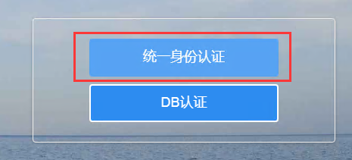

（2）在“统一身份认证”登录页面输入账号密码进入系统。

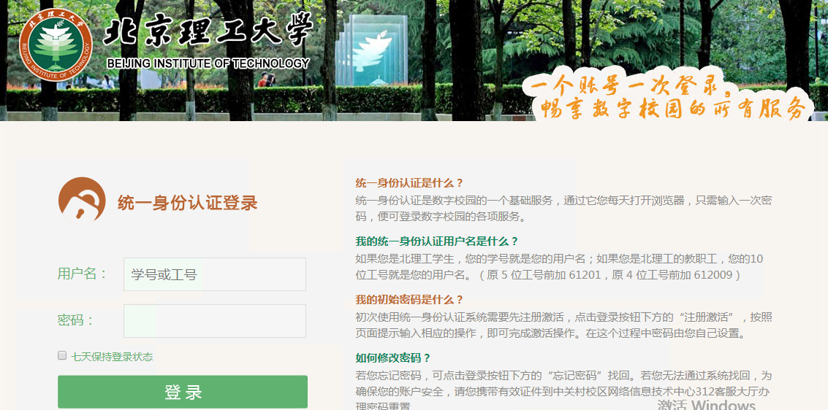

（3）在登录后的页面，下方选择“离返校登记”。

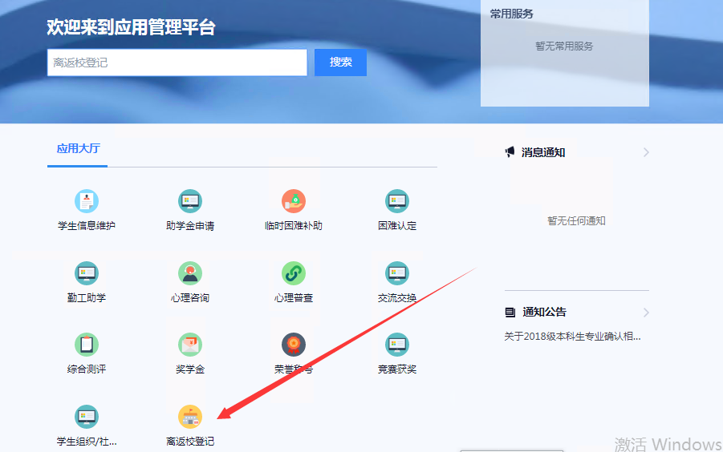

（3）点击后进入离返校登记系统。

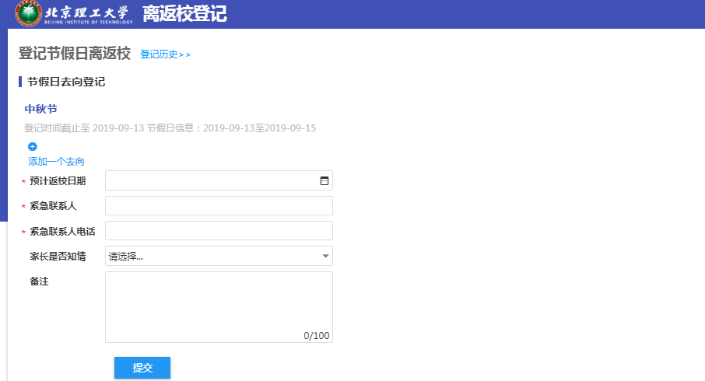

1. **如何填写离返校登记信息**
2. 在离返校登记页面，点击添加一个去向。

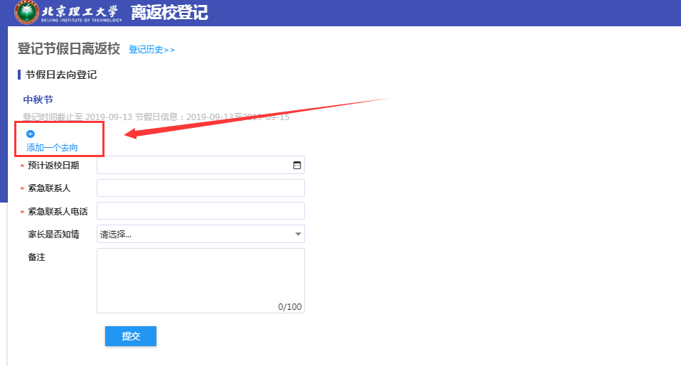

1. 填写完成去向信息后点击保存。

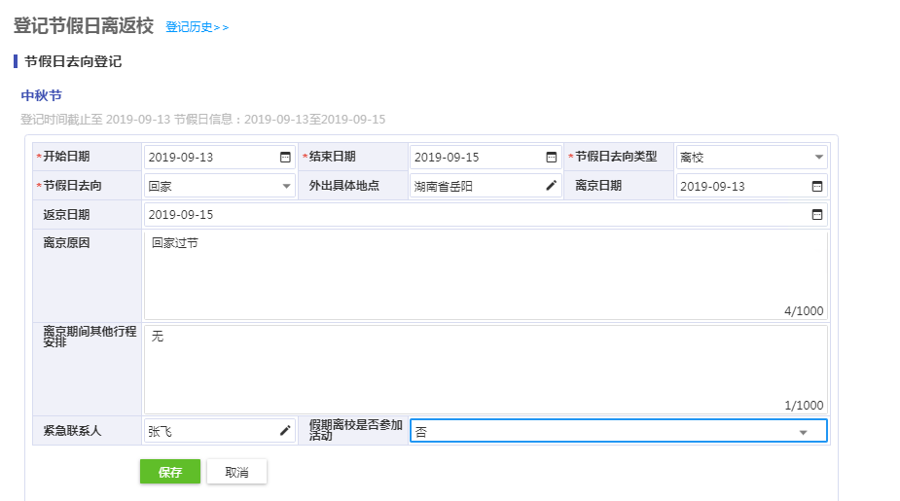

1. 保存后，在下方继续添加紧急联系人电话等信息。

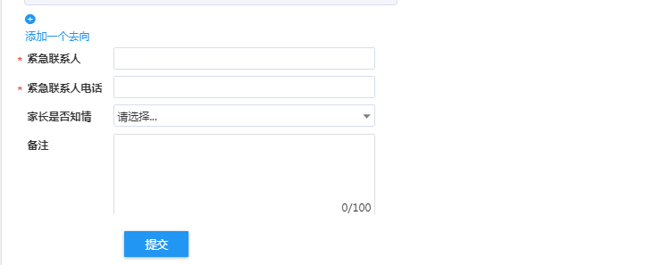

1. 保存后，在下方继续添加紧急联系人电话等信息，填写完成后点击提交，即完成信息登记。

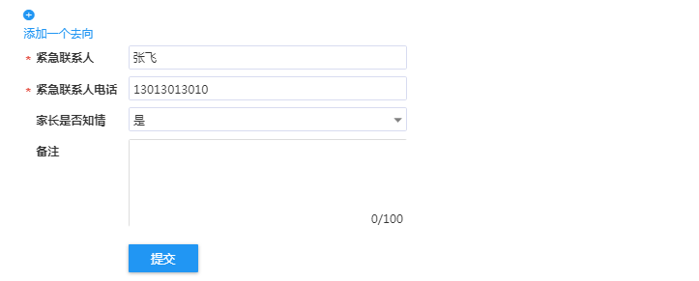

1. 提交后，可在右侧看到审核进度。

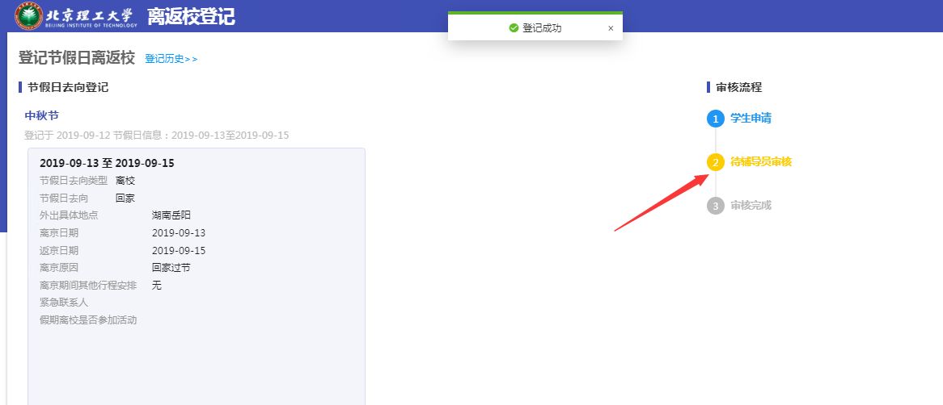

1. 如提交后发现填写信息有误，可点击下方撤回按钮，撤回并重新修改信息提交。。

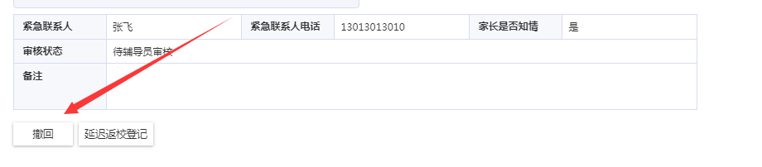

备注：离京备案所有内容均为必填项，否则不予审核。

假期全段去向均需填写

例：假期为9月28日-10月07日，假设张三9月28日-10月01日在家，10月2日-5日在外旅游，10月6日-07日在校，则需分三段填写去向。